Nr. | Muudatus | Muutja | Kuupäev

sisukord
1 Üldandmed 3
1.1 Asukoha skeem 3
1.2 Objekti kirjeldus 3
1.3 Kompenstatsioonimeetmed 3
1.3.1 Üldine piiritlus 4
1.3.2 Piiritlus eri ehitusprojekti osade vahel 4
1.4 Alusdokumendid 4
1.4.1 Lähteandmed 4
1.4.2 Õigusaktid ja standardid 4
2 Olemasolev olukord 5
3 TULETÕRJEVEEVARUSTUS 5
3.1 Kustutussüsteemid 5
3.1.1 Tulekustutid 5
3.1.2 Kuivtõusutoru 5
3.2 Kuivtõusutoru komponentid 6
3.2.1 Veevarustus 6
3.2.2 Torustik 6
3.2.3 Nõuded keermistorule 6
3.2.4 Nõuded soonitud torudele 6
3.2.5 Tagasilöögiklappid 6
3.2.6 Drenaaživentiilid 7
3.2.7 Väljavõtted süsteemist päästemeeskonnale 7
3.2.8 Torutoed ja kinnitused 7
3.2.9 Tuletõrjetorustiku paigaldus 7
3.2.10 Erinõuded toruhoidjale 7
3.2.11 Toruhoidja kinnitamine ehitiseosasse 8
3.2.12 Manomeetrid 8
3.3 Kuivistused 8
3.4 Torude läbimõõtude valik 8
3.5 Hüdraulilised katsetused 9
3.6 Tellijale üleandmise dokumentatsioon 9
3.6.1 Nõuded kontrollaktidele 9
3.6.2 Kasutaja hooldusplaan ja süsteemi kasutusjuhend 10
3.6.3 Hooldus. Dokumenteerimine 10

Üldandmed

Asukoha skeem
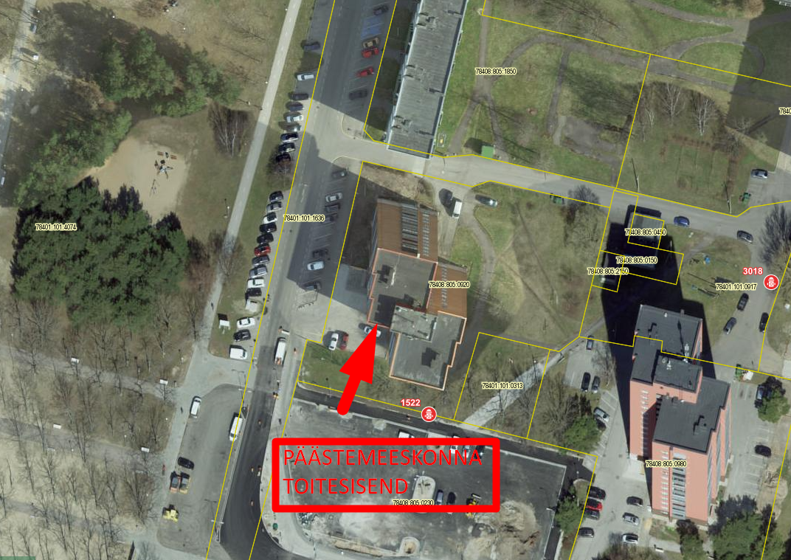

Objekti kirjeldus
Olemasolev hoone asub aadressil Pelguranna tn 59, Põhja-Tallinna linnaosa, Tallinn, Harju maakond. Hoonel on 14 maapealset elukorrust, üks maa-alune keldrikorrus. Hoone kõrgus olemasolevast maapinnast on 43,00 m.

Kompenstatsioonimeetmed
Hoones on olemasolev voolikukappide süsteem. Kuna süsteem on halvas töökorras, oli Tellija poolt otsustatud olemasolev voolikukappide süsteem demonteerida. Hoone kaitsmiseks on vastuvõetud järgmised kompensatsioonimeetmed:
- Kuivtõusutorusüsteem;
- Tulekustutid.

Üldine piiritlus
Materjale ja tooteid kirjeldatakse ehitusprojekti jaoks oluliste parameetritega.
Kõik paigaldatavad tehnosüsteemid ja hoonetes kasutatavad materjalid ning ehitustooted on uued, kvaliteetsed ja ekspluatatsioonis pikaealised.
Hoonesse kavandatavate tehnosüsteemide eluiga peab olema vähemalt nii pikk kui seda kehtestavad üldtunnustatud ehitusreeglid ehk hea ehitustava. Hoonesse kavandatavate uute mittevahetatavate süsteemide eluiga on 50 aastat.
Tehnosüsteemi eluiga tagatakse vastupidavate materjalide valikuga, kvaliteetse ehitustöö ning korraliste hooldustöödega ekspluatatsioonis.

Piiritlus eri ehitusprojekti osade vahel
Eriosade töövõtu piiride määramise teeb tellija või selleks volitatu.

Alusdokumendid

Lähteandmed
Projekteerimise peamisteks alusteks on asendiplaan, arhitektuursed alused ja tellija poolne lähteülesanne:
- Tellija projekteerimise lähteülesanne;
- Hoone arhitektuursed alusplaanid;
- Hoone teostusjoonised, sh olemasolevate tulekustutussüsteemide teostusjoonised;
- Tellija soovid ja ettepanekud.

Õigusaktid ja standardid
Projekteerimisel on kasutatud järgmisi standardeid ja abimaterjale:
- EVS 932:2017 Ehitusprojekt;
- EVS-EN 12845:2015+A1:2020 Paiksed tulekustutussüsteemid. Automaatsed sprinklersüsteemid. Projekteerimine, paigaldamine ja hooldus;
- EVS-EN 671-1:2012, „Paiksed tulekustutussüsteemid. Voolikusüsteemid. Osa 1: „Pooljäiga voolikuga voolikupoolid“.
- EVS 812-6:2012 + A1:2013+A2:2017 Ehitiste tuleohutus. Osa 6: Tuletõrje veevarustus;
- EVS 812-7:2018. Ehitiste tuleohutus. Osa 7: Ehitisele esitatavad tuleohutusnõuded;
- Siseministri määrus nr. 17 „Ehitisele esitatavad tuleohutusnõuded“;
- Siseministri määrus nr. 39 "Nõuded tulekustutitele ja voolikusüsteemidele, nende valikule, paigaldamisele, tähistamisele ja korrashoiule".
- Majandus- ja taristuministri määrus nr. 97 "Nõuded ehitusprojektile".

Olemasolev olukord
Hoone oli varustatud olemasoleva voolikusüsteemiga, mida oli demonteeritud.

TULETÕRJEVEEVARUSTUS

Kustutussüsteemid

Tulekustutid
Esmaste tulekustutusvahenditena on hoonesse paigaldatud kantavad käsikustutid vastavalt siseministri 30. august 2010.a määrusele nr 39 „Nõuded tulekustutitele ja voolikusüsteemidele, nende valikule, paigaldamise, tähistamisele ja korrashoiule“.
Käesoleva projektiga ei ole ette nähtud tulekustutid lisada või ümber paigutada.

Kuivtõusutoru
Vastavalt majandus- ja taristuministri 30.03.2017.a määrusele nr 17 „Ehitisele esitatavad tuleohutusnõuded“ hoonesse oli rajatud Kuivtõusutoru, mis paigaldatud trepikotta.
Kuivtõusutorule on ette nähtud tuletõrjekomando liitumisotsad: välisseinal toitesisendiga 2×DN80.
Kuivtõusutoru survestamine ja veega varustamine toimub päästeautoga tänavalt. Püstik paikneb trepikoja kõrval, kuhu paigaldatud igale korruse tasandile üks päästemeeskonna jaoks ette nähtud kiirliidesega ühenduskraan DN50 1,35m kõrgusele kraani juures olevast põrandapinnast.
Kuivtõusutorude kraanid on ette nähtud päästemeeskonna jaoks nende poolt kaasa toodavate 60m pikkuste voolikuliinidega ühendamiseks (nende reaalne kasutusulatus on 50m).
Süsteemi põhiosad:
- Liitumiskohad päästeautole.
- Tagasivooluklappid.
- Välised toiteotsad (DN80 kiilventiil Bogdanov-tüüpi kiirvoolikuliitmikuga ning pimekorgiga kettiga).
- Veetorustik.

Kuivtõusutoru komponentid

Veevarustus
Veeallikana kuivtõusutoru süsteemile on ette nähtud kasutada olemasolevat tänavahüdranti läbi päästemeeskonna auto.

Torustik
Torustik monteeritud suitsuvaba treppikoja lae alla ja mööda seina. Torustik on rajatud tsingitud terastorudest diameetritega DN15 kuni DN80.
Torustik peab vastu rõhule PN16.
Projektis oli ette nähtud järgmiste torude ühendamise tüüpi kasutamine:
- DN40 ja väiksema läbimõõduga torud – keermisühendus;
- DN50 ja suurema läbimõõduga torud – soonitud ühendus.

Nõuded keermistorule
Keermestamiseks kasutatavad torud vastavad standardi ISO65 M nõuetele. Keermistamiseks kasutatavad torud vastavad normile EN10240 A1.

Nõuded soonitud torudele
Soonitud torud sobivad kokku kasutavate soonitud tarvikudega ning on tsingitud. Soonitud torud on tsingitud vastavalt normile EN10240 A1.
Kasutatavad soontarvikud sobivad tsingitud soonitud torule ning toru seinapaksusele. Mehaanilise toruühenduse kasutamisel toruseina vähim paksus vastab tootja soovitustele. Mehaanilised toruühendused vastavad EN 12259-6 nõuetele.

Tagasilöögiklappid
Tagasilöögiklapid on paigaldatud päästemeeskonna autoga liitumiskohta. Tagasilöögiklappid ennetavad vee tagasivoolu päästemeeskonna autosse.

Drenaaživentiilid
Tühjendussulgurid ehk drenaaživentiilid on paigaldatud süsteemi madalamasse osa.

Väljavõtted süsteemist päästemeeskonnale
On ette nähtud igale korrusele, välja arvatud 1. korrus. Väljavõtted on paigaldatud kõrgusele +1.35 m treppikoja põrandast. Väljavõtteid kasutatakse vooliku liitumiseks ja tulekahju kustutamiseks. Väljavõtte komplekt sisaldab messingust tuletõrjekraani GOST50 tüüpi kiirvoolikuliitmikuga komplektis pimekorgi ja trossiga.

Torutoed ja kinnitused
Üldiselt:
Torujuhe on kinnitatud nii, et ta ei tuleks lahti, ei saaks vigastada ega muudaks olulisel määral oma asendit iseenese raskuse, temperatuurikõikumiste, rappumiste, vee liikumise ega teiste väliste mõjutuste tõttu.
Ülaltoodud nõuded on üldised ning kehtivad ka sellistel juhtudel, mida allpool ei ole otseselt nimetatud.
Kui kavandatava või paikapandud toru puhul tekib ohutuse suhtes kahtlusi, siis võidakse nõuda eraldi sisseseadet.
Materjal:
Toruhoidja iga osa, k.a. kinnitusdetailid peavad olema mittepõlevast materjalist.

Tuletõrjetorustiku paigaldus
Iga torusektsioon omab vähemalt ühte toruhoidjat, kui allpool ei ole selle kohta midagi öeldud.
Maksimaalne kaugus toruhoidjate ning toruhoidja ja teiste punktide vahel:
Toru mõõtmed, DN Maks. Vahemaa
25-65 4 m
80-150 6m
Ühepoolse toitega harutorul paiknev toruhoidja ei või jaotustorust olla kaugemal kui 2 m.
Kiirühenduste või sadulühenduste kasutamisel tuleb ühendatud torud varustada toruhoidjaga sellises ulatuses, nagu on toodud vastava kiirühendustüübi monteerimisjuhendis.

Erinõuded toruhoidjale
Toruhoidja iga osa on kaitstud küllaldasel määral korrosiooni vastu.
Toruhoidjat ning toru ei tohi kinni keevitada.
Toruhoidjat ei tohi kruvida T-kujulise toru, ristuva torustiku ega muu armatuuri külge, mis kuulub kustutussüsteemi torustikku.
Kui esineb risk, et hooneosade kuumenemisel võib tekkida selliseid paisumisi, mis kustutussüsteemi torusid võivad kahjustada, peavad toruhoidjad omama teatud painduvust või siis peavad torud nende sees saama teatud määral liikuda.
Toru kinnitus ei või siiski olla nii painduv, et see omakorda tooks kaasa kahjustusi.

Toruhoidja kinnitamine ehitiseosasse
Toru ülesriputamisseadeldis kinnitatakse tavaliselt otse hoone külge ning teda ei tohi kasutada teistsuguste installatsioonide või seadeldiste ülesriputamiseks. Hooneosa, mille külge ülesriputamisseadeldis on kinnitatud, peab omama nõutavat tugevust.
Toruhoidjat ei või kinnitada kipsplaatide külge. Kinnitamisel sellise materjali külge, mis võib liikumiste tõttu viga saada, kasutatakse kinnitamisel pendlit ning teisi sarnaseid seadeldisi, mis tagavad, et laekinnituses ei teki kahjulikke pingeid.

Manomeetrid
On ette nähtud kuivtõusutoru püstikule 14.korrusel.

Kuivistused
Kõik kustutussüsteemi olulised komponendid on tähistatud. Päästemeeskonna toitesisendi asukoht on vastavalt tähistatud.
Kuivtõusutorusüsteemi komponentide, seadmete ja torustiku värv ja välimus on määratud tootja poolt.

Torude läbimõõtude valik
Kuivtõusutoru süsteemi torustiku diameetri valimisel oli arvestatud kehtivate normide ja standarditega. Püstiku läbimõõdu määramisel lähtuti sellest, et maksimaalne tulekustutamiseks vajalik vooluhulk on 10 l/s. Nõutava veevooluhulga tagamiseks magistraalpüstiku läbimõõt on projekteeritud DN80. Ühendused päästemeeskonna autole on ette nähtud DN80 tsingitud terastorust, mis on standartne lahendus.

Hüdraulilised katsetused
Kuivtõusutoru süsteemi torustik oli hüdrauliliselt katsetatud survega 16 bar kahe tunni jooksul.

Tellijale üleandmise dokumentatsioon
Peale ehitustööde lõpetamist ehitaja andis tellijale üle alljärgneva dokumentatsiooni:
- Teostusjoonised;
- Põhimõtteskeemid;
- Süsteemi komponentide vastavussertifikaadid või vastavusdeklaratsioonid;
- Tehnilised passid ja paigaldatud seadmete spetsifikatsioon;
- Survestamise akt;
- Süsteemi vastavusdeklaratsioon;
- Hooldusreglement (protseduuride kirjeldus);
- Hoolduspäevik.

Nõuded kontrollaktidele
Survestamise akt peab sisaldama:
1. Objekt;
2. Objekti aadress;
3. Katse läbiviimise aeg;
4. Paigaldaja nimi;
5. Tellija nimi;
6. Kustutussüsteemi liik;
7. Testitava kustutussüsteemi osa (tarnetorud, toitetorud, installatsioonid);
8. Katserõhk (pneumaatiline/hüdrostaatiline);
9. Survestamise kestvus (algus, lõpp);
10. Katse läbiviimise tulemused (ilmnenud rikete kirjeldus);
11. Järeldus;
12. Vastutava spetsialisti, omaniku järelevalve esindaja ja tellija allkirjad.

Kasutaja hooldusplaan ja süsteemi kasutusjuhend
Kirjeldus/juhis milliseid hooldustoiminguid ja millises perioodilisusega tuleb teostada. Tuua välja, milliseid tegevusi võib teostada omanik ja millised tegevused peavad olema teostatud hooldusettevõtte poolt.

Hooldus. Dokumenteerimine
Paigaldaja on varustatud kasutajat süsteemi inspekteerimis- ja kontrolltegevuse dokumenteeritud protseduuridega..
Alates igakuisest hooldusest peab tegema isik või asutus, kes omab Majandustegevus registris vastavat registreeringut. Seda saab peale Turvatehnik 5 eksami sooritamist.
Kasutaja hooldusplaan
Kasutaja peab tagama temale ettenähtud inspekteerimis- ja kontrollimistegevuste programmi, teenindus- ja hooldusplaani täitmise, dokumenteerima andmed süsteemi tööst ja pidama päevikut, mis peab asuma objektil. Kasutaja peab teenindus- ja hooldusplaani läbiviimiseks sõlmima lepingu kas süsteemi paigaldajaga või sarnase kvalifikatsiooniga ettevõttega.
Peale inspekteerimis- ja kontrolltegevuste programmi ja teenindus- ja hooldusplaaniprotseduuride teostamist, peab süsteemi, iga autopumba, surve ja tõstemahuti ennistama ettenähtud töökorda.
Kasutaja inspekteerimis- ja kontrolltegevused koosnevad nädalasest ja igakuisest hooldusest. Teenindus- ja hooldusplaan koosneb kvartaalsest, pooleaastasest, aastasest, kolmeaastasest ning kümneaastasest hooldusest.

